中沙乡2021年度各村城乡居民医保参保缴费任务表
村别 | 2021年任务数
中沙村 | 2512
下沙村 | 1827
半溪村 | 913
廖家村 | 812
练畲村 | 908
何屋村 | 735
武昌村 | 1046
高坪村 | 405
叶坊村 | 1000
楼家村 | 1534
樟荣村 | 588
石门村 | 1481
双源村 | 410
居委会 | 218
合计 | 14389
附件1：

附件2：
2021年城乡居民医疗补充意外伤害保险
根据《福建省人民政府关于加快发展现代保险服务业十二条措施的通知》(闽政〔2014〕60号)、《三明市深化医药卫生体制改革领导小组办公室关于鼓励全市群众参加健康平安保险的通知》(明医改办〔2016〕24号)和《宁化县人民政府办公室关于认真做好城乡居民基本医疗意外补充保险工作的通知》(宁政办〔2014〕94号)
一、保险内容：30元/人/年（指定生效日期2021年1月1日）

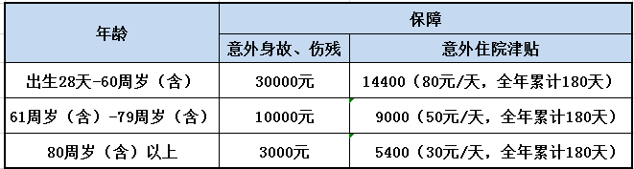

二、操作流程：
识别二维码→点击小额保险缴费→点击添加投保信息→选择所在乡镇及村庄→添加投保人信息→点击手动添加被保险人信息→信息添加完整勾选保险责任后即可付费
备注：投保成功后再次识别二维码，即可进行缴费查询
服务人员：雷美霞18750857765

